1. 收藏的新闻 测试通过 有问题？

测试其他用户返回异常信息

测试没有问题 嗯

1. 端口：<http://imsunhao.com/index.php/home/news/select.html>
2. 请求方式：http post
3. 请求参数说明：

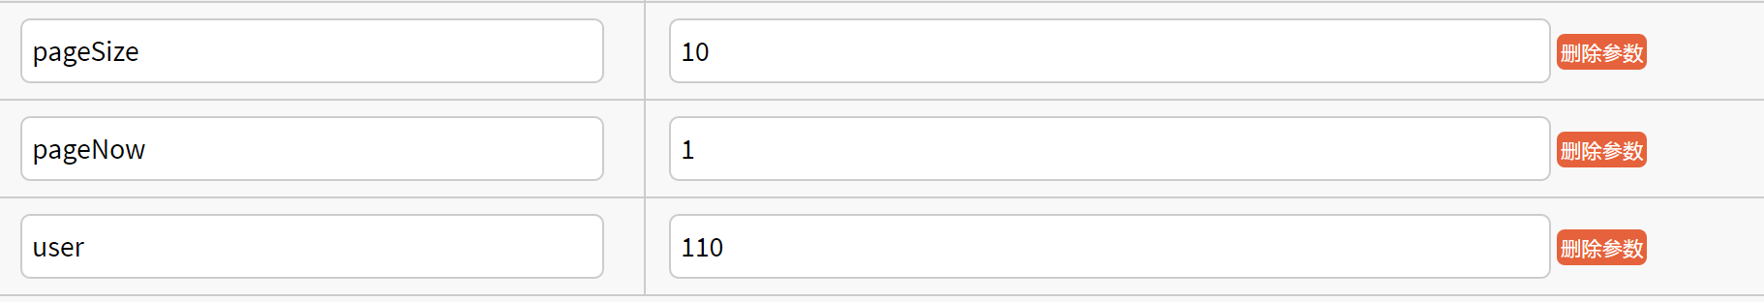

1. 返回参数说明：

|  |  |  |  |
| --- | --- | --- | --- |
| 名称 | 类型 | 必填 | 说明 |
| error_code | int | 是 | 返回码 |
| reason | String | 是 | 返回原因 |
| result | String | 是 | 返回结果 |
| Length |  |  | 共多少条 |

1. 返回示例：

{"error_code":1,"reason":"success","result":[{"user":"110","news":"http:\/\/news.ifeng.com\/a\/20161030\/50177328_0.shtml","title":"\u4e2d\u592e\u201c\u5927\u4fee\u201d\u8fd9\u9879\u5236\u5ea6 \u7ed9\u8c01\u6572\u54cd\u4e86\u8b66\u949f\uff1f","author":"\u592e\u89c6\u65b0\u95fb","pic":"http:\/\/imsunhao.com\/images\/news110","date":"2016-10-01"},{"user":"110","news":"http:\/\/news.ifeng.com\/a\/20161030\/50177328_0.shtml","title":"\u4e2d\u592e\u201c\u5927\u4fee\u201d\u8fd9\u9879\u5236\u5ea6 \u7ed9\u8c01\u6572\u54cd\u4e86\u8b66\u949f\uff1f*2","author":"\u592e\u89c6\u65b0\u95fb","pic":"http:\/\/imsunhao.com\/images\/news110","date":"2016-10-01"},{"user":"110","news":"http:\/\/news.ifeng.com\/a\/20161030\/50177328_0.shtml","title":"\u4e2d\u592e\u201c\u5927\u4fee\u201d\u8fd9\u9879\u5236\u5ea6 \u7ed9\u8c01\u6572\u54cd\u4e86\u8b66\u949f\uff1f*3","author":"\u592e\u89c6\u65b0\u95fb","pic":"http:\/\/imsunhao.com\/images\/news110","date":"2016-10-01"},{"user":"110","news":"http:\/\/news.ifeng.com\/a\/20161030\/50177328_0.shtml","title":"\u4e2d\u592e\u201c\u5927\u4fee\u201d\u8fd9\u9879\u5236\u5ea6 \u7ed9\u8c01\u6572\u54cd\u4e86\u8b66\u949f\uff1f*4","author":"\u592e\u89c6\u65b0\u95fb","pic":"http:\/\/imsunhao.com\/images\/news110","date":"2016-10-01"},{"user":"110","news":"http:\/\/news.ifeng.com\/a\/20161030\/50177328_0.shtml","title":"\u4e2d\u592e\u201c\u5927\u4fee\u201d\u8fd9\u9879\u5236\u5ea6 \u7ed9\u8c01\u6572\u54cd\u4e86\u8b66\u949f\uff1f*5","author":"\u592e\u89c6\u65b0\u95fb","pic":"http:\/\/imsunhao.com\/images\/news110","date":"2016-10-01"},{"user":"110","news":"http:\/\/news.ifeng.com\/a\/20161030\/50177328_0.shtml","title":"\u4e2d\u592e\u201c\u5927\u4fee\u201d\u8fd9\u9879\u5236\u5ea6 \u7ed9\u8c01\u6572\u54cd\u4e86\u8b66\u949f\uff1f*6","author":"\u592e\u89c6\u65b0\u95fb","pic":"http:\/\/imsunhao.com\/images\/news110","date":"2016-10-01"},{"user":"110","news":"http:\/\/news.ifeng.com\/a\/20161030\/50177328_0.shtml","title":"\u4e2d\u592e\u201c\u5927\u4fee\u201d\u8fd9\u9879\u5236\u5ea6 \u7ed9\u8c01\u6572\u54cd\u4e86\u8b66\u949f\uff1f*7","author":"\u592e\u89c6\u65b0\u95fb","pic":"http:\/\/imsunhao.com\/images\/news110","date":"2016-10-01"},{"user":"110","news":"http:\/\/news.ifeng.com\/a\/20161030\/50177328_0.shtml","title":"\u4e2d\u592e\u201c\u5927\u4fee\u201d\u8fd9\u9879\u5236\u5ea6 \u7ed9\u8c01\u6572\u54cd\u4e86\u8b66\u949f\uff1f*8","author":"\u592e\u89c6\u65b0\u95fb","pic":"http:\/\/imsunhao.com\/images\/news110","date":"2016-10-01"}],"length":[{"length":"8"}]}

1. 查询新闻是否被关注（这个好弄么？我这里弄有点麻烦，还可以啦） 测试通过
2. 端口：<http://imsunhao.com/index.php/home/news/isFavorite.html>
3. 请求参数说明

|  |  |  |  |
| --- | --- | --- | --- |
| 名称 | 类型 | 必填 | 说明 |
| news | String | 是 | 新闻的url |
| user | String | 是 | 用户手机号 |

1. 请求方式：http post
2. 返回参数说明

|  |  |  |  |
| --- | --- | --- | --- |
| 名称 | 类型 | 必填 | 说明 |
| error_code | int | 是 | 返回码 |
| reason | String | 是 | 返回原因 |

1. {"error_code":1,"reason":"success","result":“1”}
2. 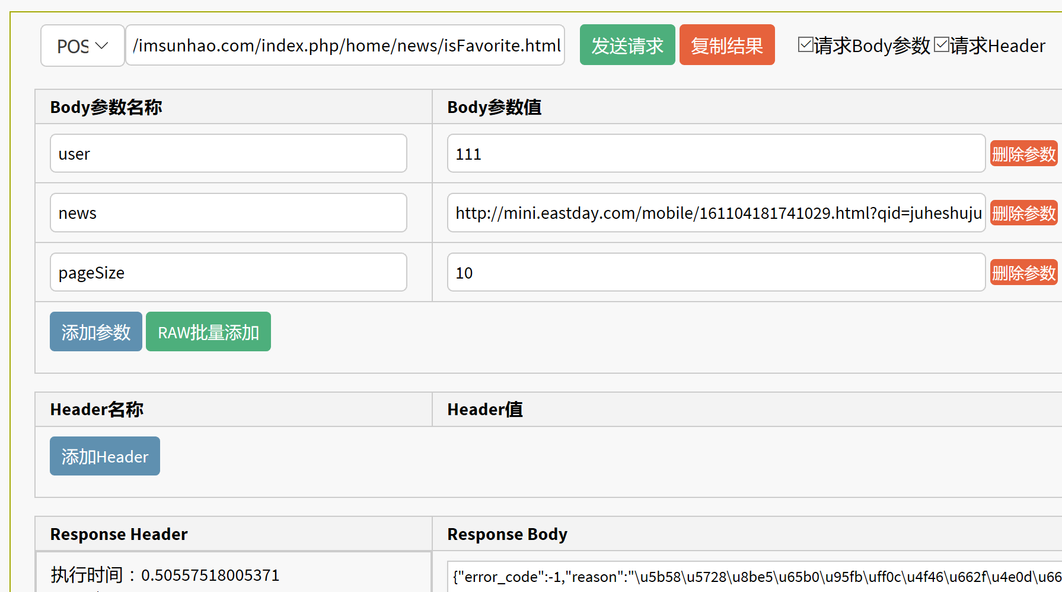
3. 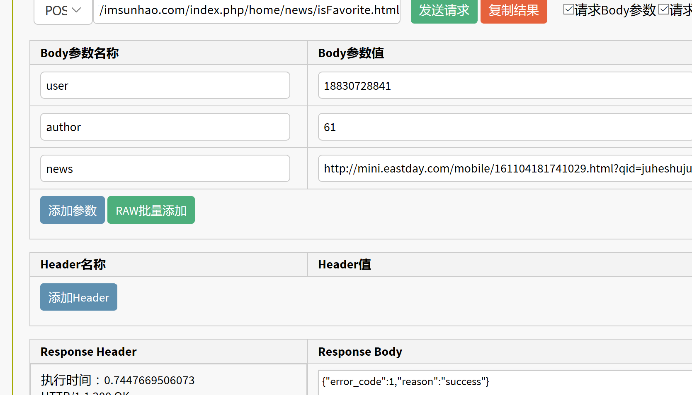
4. 提示：这里的news不要传递进参数来,更新算法，无所谓了
5. pageSize、author可以忽视

11. 查询作者是否被关注（同上）测试通过

（1）端口：<http://imsunhao.com/index.php/home/FavoriteAuthor/isFavorite.html>

（2）请求参数说明：

|  |  |  |  |
| --- | --- | --- | --- |
| 名称 | 类型 | 必填 | 说明 |
| author | String | 是 | 作者名 |
| user | String | 是 | 用户手机号 |

（3）请求方式：http post

（4）返回参数说明

|  |  |  |  |
| --- | --- | --- | --- |
| 名称 | 类型 | 必填 | 说明 |
| error_code | int | 是 | 返回码 |
| reason | String | 是 | 返回原因 |

（5）{"error_code":1,"reason":"success","result":“1”}

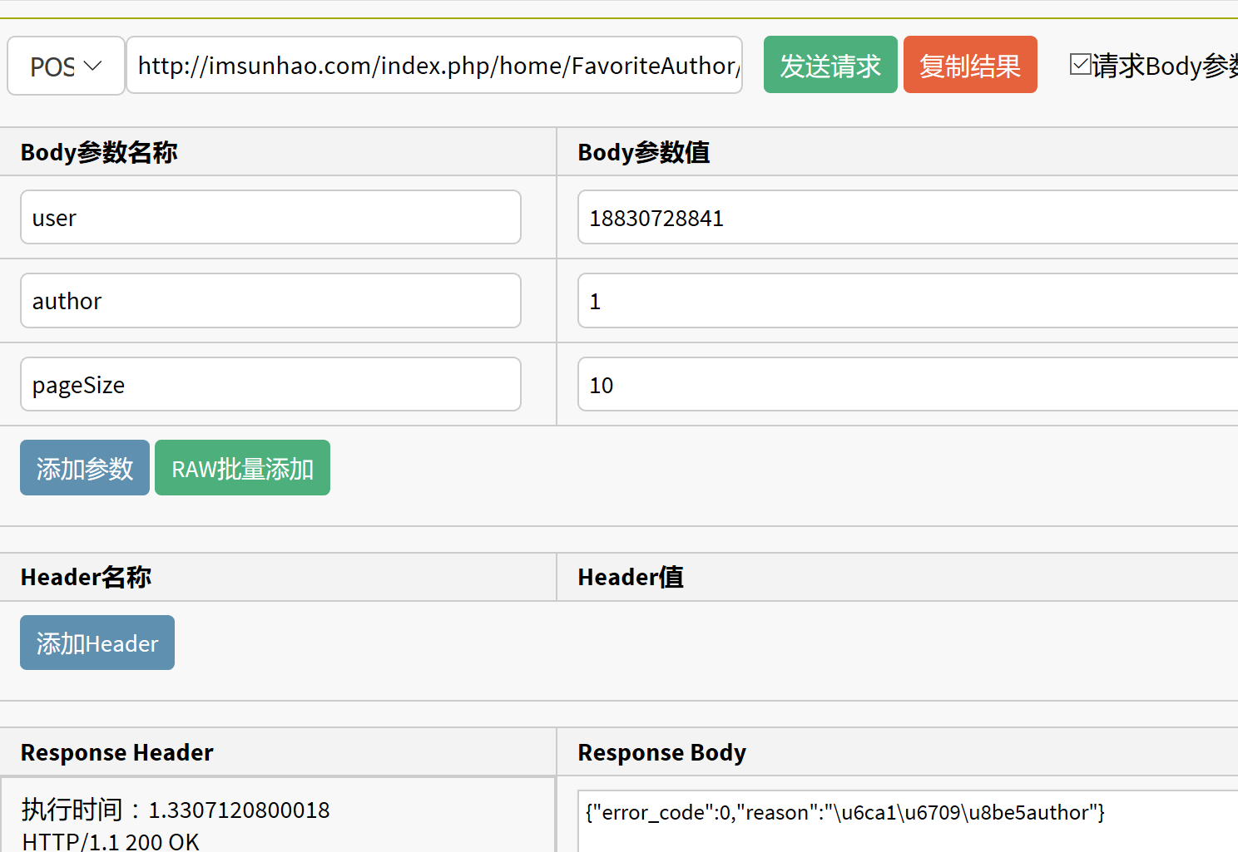

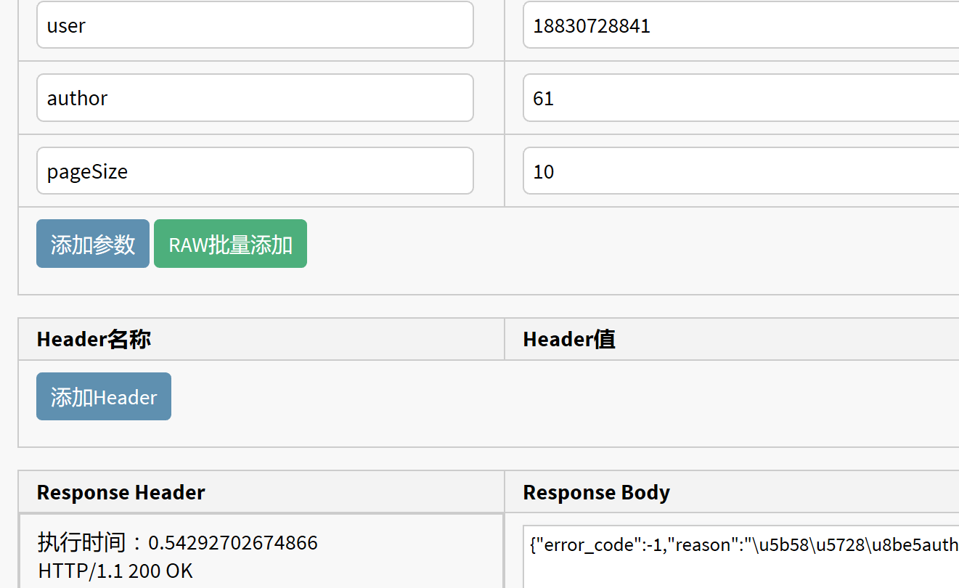

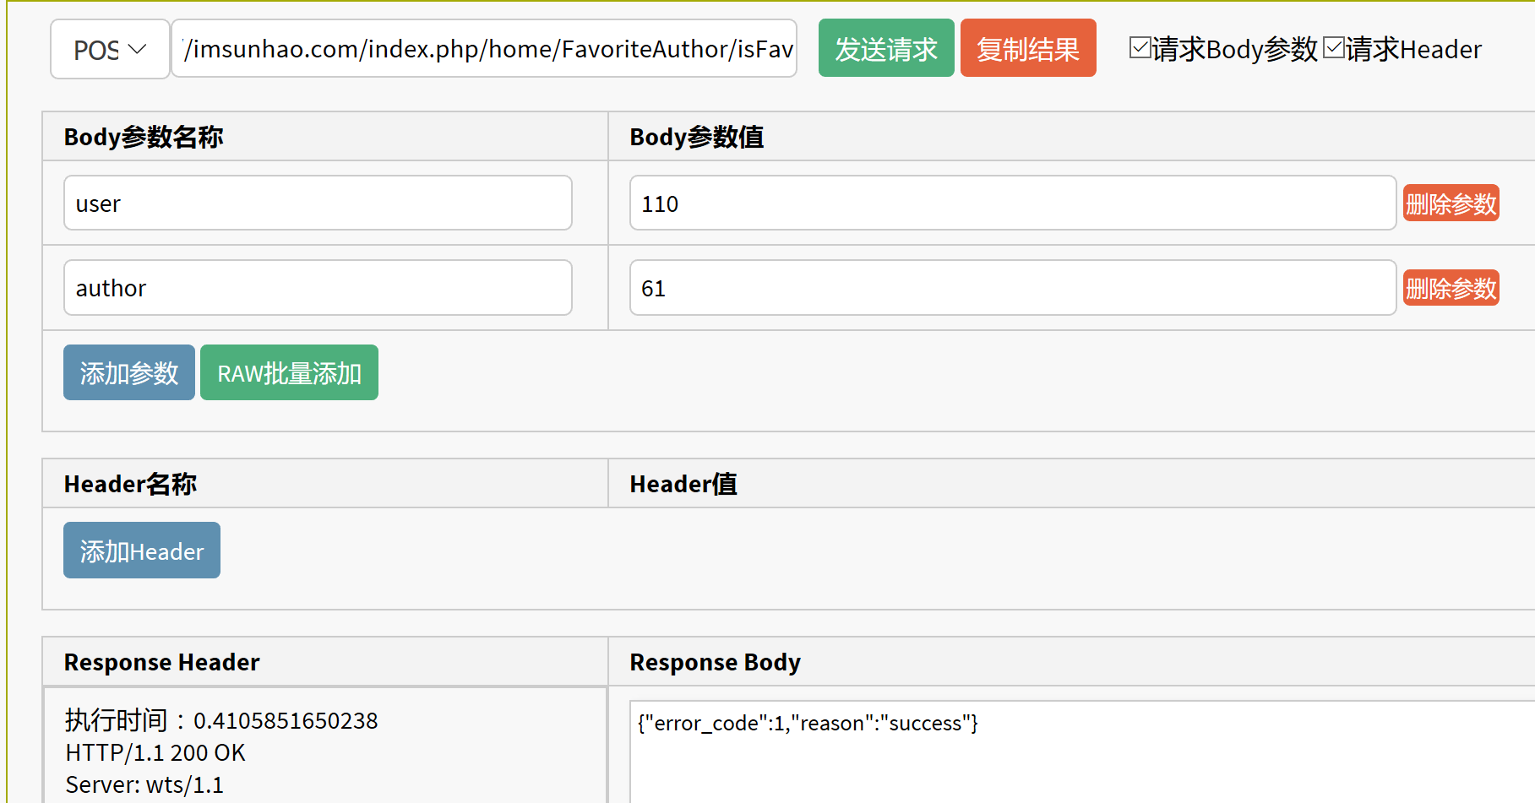

12．修改头像 未做

（1）端口：

（2）请求参数说明：

|  |  |  |  |
| --- | --- | --- | --- |
| 名称 | 类型 | 必填 | 说明 |
| pic | String | 是 | 目前不知道怎么传 |
| user | String | 是 | 用户手机号 |

（3）请求方式：http post

（4）返回参数说明

|  |  |  |  |
| --- | --- | --- | --- |
| 名称 | 类型 | 必填 | 说明 |
| error_code | int | 是 | 返回码 |
| reason | String | 是 | 返回原因 |

（5）{"error_code":1,"reason":"success“}

13．修改昵称

（1）端口：<http://imsunhao.com/index.php/home/user/username.html>

（2）请求参数说明

|  |  |  |  |
| --- | --- | --- | --- |
| 名称 | 类型 | 必填 | 说明 |
| **new_**username | String | 是 | 新的昵称 |
| user | String | 是 | 用户手机号 |

1. 请求方式：http post
2. 返回参数说明

|  |  |  |  |
| --- | --- | --- | --- |
| 名称 | 类型 | 必填 | 说明 |
| error_code | int | 是 | 返回码 |
| reason | String | 是 | 返回原因 |

（5）{"error_code":1,"reason":"success"}

备注：参数加前缀**new_**

14．修改姓名

（1）端口：<http://imsunhao.com/index.php/home/user/name.html>

（2）请求参数说明

|  |  |  |  |
| --- | --- | --- | --- |
| 名称 | 类型 | 必填 | 说明 |
| **new_** name | String | 是 | 新的姓名 |
| user | String | 是 | 用户手机号 |

（3）请求方式：http post

（4）返回参数说明

|  |  |  |  |
| --- | --- | --- | --- |
| 名称 | 类型 | 必填 | 说明 |
| error_code | int | 是 | 返回码 |
| reason | String | 是 | 返回原因 |

（5）{"error_code":1,"reason":"success"}

15．修改性别

（1）端口：<http://imsunhao.com/index.php/home/user/sex.html>

（2）请求参数说明

|  |  |  |  |
| --- | --- | --- | --- |
| 名称 | 类型 | 必填 | 说明 |
| **new_sex** | String | 是 | 新的性别 |
| user | String | 是 | 用户手机号 |

（3）请求方式：http post

（4）返回参数说明

|  |  |  |  |
| --- | --- | --- | --- |
| 名称 | 类型 | 必填 | 说明 |
| error_code | int | 是 | 返回码 |
| reason | String | 是 | 返回原因 |

（5）{"error_code":1,"reason":"success"}

16．修改手机号（手机号的验证问题我搞定就行）

（1）端口：<http://imsunhao.com/index.php/home/user/user.html>

（2）请求参数说明

|  |  |  |  |
| --- | --- | --- | --- |
| 名称 | 类型 | 必填 | 说明 |
| sex | String | 是 | 新的手机号 |
| user | String | 是 | 旧的手机号 |

（3）请求方式：http post

（4）返回参数说明

|  |  |  |  |
| --- | --- | --- | --- |
| 名称 | 类型 | 必填 | 说明 |
| error_code | int | 是 | 返回码 |
| reason | String | 是 | 返回原因 |

（5）{"error_code":1,"reason":"success"}

帖子这个我再重新写一次吧

17．我的帖子（这个不是发帖，是查询用户发过的所有帖子信息的）

（1）端口：

（2）请求参数说明

|  |  |  |  |
| --- | --- | --- | --- |
| 名称 | 类型 | 必填 | 说明 |
| pageSize | Int | 是 | 每页条数 |
| user | String | 是 | 用户手机号 |
| pageNow | Int | 是 | 目前页数 |

（3）请求方式：http post

（4）返回参数说明

|  |  |  |  |
| --- | --- | --- | --- |
| 名称 | 类型 | 必填 | 说明 |
| error_code | int | 是 | 返回码 |
| reason | String | 是 | 返回原因 |
| result | String | 是 | 返回结果 |
| length | Int | 是 | 总数量 |

（5）返回示例

{“error_code“:”1”,”reason”:”success”,”length”:”20”,”result”:[{“username”:”孙颢”,”content”:”123456789”,”pic”:”http://xxxx.jpg”}]}

18．发帖

（1）端口：

（2）请求参数说明

|  |  |  |  |
| --- | --- | --- | --- |
| 名称 | 类型 | 必填 | 说明 |
| user | String | 是 | 用户手机号 |
| content | String | 是 | 发帖内容 |
| pic | String | 是 | 图片改为最多三张，用“,”隔开吧 |

（3）请求方式：http post

（4）返回参数说明：

|  |  |  |  |
| --- | --- | --- | --- |
| 名称 | 类型 | 必填 | 说明 |
| error_code | int | 是 | 返回码 |
| reason | String | 是 | 返回原因 |

（5）{"error_code":1,"reason":"success"}

19．显示所有用户发的帖子

（1）端口：

（2）请求参数说明

|  |  |  |  |
| --- | --- | --- | --- |
| 名称 | 类型 | 必填 | 说明 |
| pageSize | Int | 是 | 每页条数 |
| pageNow | Int | 是 | 目前页数 |

（3）请求方式：http get

（4）返回参数说明

|  |  |  |  |
| --- | --- | --- | --- |
| 名称 | 类型 | 必填 | 说明 |
| error_code | int | 是 | 返回码 |
| reason | String | 是 | 返回原因 |
| result |  |  |  |

（5）返回示例

{”error_code“:”1”,”reason”:”success”,”result”:[{“username”:”二傻”,”userPic”:”<http://xxxxxx.jpg>”,”content”:”我今天吃了一只鸡”,”pic”

:”http://这里暂时不知道怎么穿图片.jpg”}]}

20．版本号

（1）端口：

（2）请求参数说明

|  |  |  |  |
| --- | --- | --- | --- |
| 名称 | 类型 | 必填 | 说明 |
| targetVerson | float | 是 | 用户版本号 |

（3）请求方式：http get

（4）返回参数说明

|  |  |  |  |
| --- | --- | --- | --- |
| 名称 | 类型 | 必填 | 说明 |
| error_code | int | 是 | 返回码 |
| reason | String | 是 | 返回原因 |
| maxVerson | float | 是 | 最新版本号 |
| clientURL | String | 是 | 客户端下载地址 |

（5）返回示例：

{“error_code“:”1”,”reason”:”success”,”maxVerson”:”2.2”,”clientURL”:”http://xxxxxxx”}